**候选人登录**

1. **注册页面**

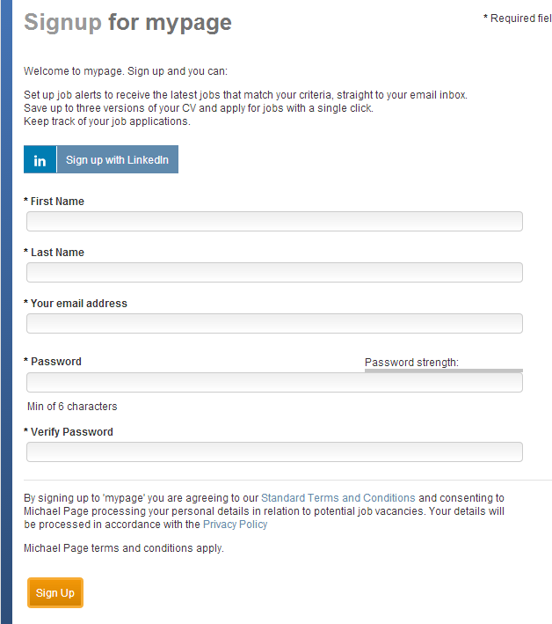

和Linkedin；猎聘网；51job帐号对接？

1. **个人信息页面**

姓名；性别；出生年月；现居住地；手机；邮箱；当前公司；职务。

上传简历

风格见下~

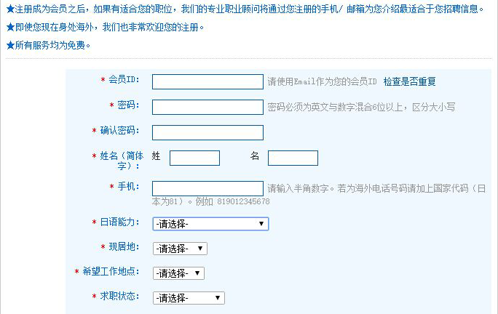

1. **职位应聘记录页面**

按照职位信息页面排版；

1. **悬浮窗和职位推荐栏目**

